生物倫理
3. 性別選擇

3.1. 預期學習成果

課堂結束時，學生將能夠：
- 分析性別選擇的原因；
- 了解性別選擇的方法，並分析有關方法所涉及的倫理問題；
- 評價利用胚胎技術進行性別選擇的利弊；
- 應用不同的倫理學理論對性別選擇進行道德判斷。

* 已有知識：規範倫理學、道德的本質、道德原則、道德推理、行為理論、價值與美德理論（參考「NSS倫理與宗教科課程輔助資料—必修部分：倫理學—單元一：規範倫理學」）

3.2. 概論

性別選擇指試圖控制嬰兒性別以獲得想要的性別的嬰兒。常見的人工方法包括胚胎植入前基因鑑定、卵胞質內精子注射、低溫保存*等。

人口學家注意到，在重男輕女的地方或者限制可合法生育子女數目的社會，性別比率已起變化。在部分國家，例如印度、中國、孟加拉及巴基斯坦，性別比率差異相當嚴重（每100名男孩對80名女孩，而自然性別比率約為每100名男孩對95名女孩）。

在本課題中，學生將探討性別選擇的原因，與此同時，亦會討論倫理學議題，基於性別而選擇性殺死嬰兒及使用胚胎技術等引起的倫理學議題。

註：
*胚胎植入前基因鑑定：在植入前對胚胎進行基因鑑定
*卵胞質內精子注射：將單一粒精子直接注射入卵子的受精過程
*低溫保存：將溫度降至零度以下保存細胞的過程

參考資料：
- Fuse, Kana (2013). ‘Daughter preference in Japan: A reflection of gender role attitudes?’. Demographic Research. Vol. 28, Article 36. Pp. 1021-1051.
- Mudde, Anna (2012). “Before You Formed in the Womb I Knew You’: Sex Selection and Spaces”. Hypatia vol. 25, no. 3 (Summer, 2010). At http://eds.b.ebscohost.com/eds/pdfviewer/pdfviewer?vid=8&sid=f7723a84-b7a7-49ff-a77f-6080360da4b2%40sessionmgr114&hid=108
- http://en.wikipedia.org/wiki/Intracytoplasmic_sperm_injection
- http://en.wikipedia.org/wiki/Cryopreservation
- http://en.wikipedia.org/wiki/Preimplantation_genetic_diagnosis
- http://en.wikipedia.org/wiki/Sex_selection
- http://www.demogr.mpg.de/publications%5Cfiles%5C161_1037176026_1_PDF%20Version.pdf
中文參考:
http://zh.wikipedia.org/wiki/%E6%80%A7%E5%88%A5%E9%81%B8%E6%93%87
http://archive.hsscol.org.hk/Archive/periodical/spirit/S038I.htm
http://www.drbachinese.org/vbs/publish/370/vbs370p036.htm

3.3. 教與學過程
建議教學時間：4課時

  - 性別選擇的原因
  - 教師問學生：「你將來喜歡生男嬰還是女嬰？」點算投票結果後，請他們解釋原因。
  - 教師將學生分為五組。請小組代表出來抽出男女偏好咭（即A—E咭）。每組均細閱咭片，然後進行角色扮演，解釋假如他們是咭片所示國家的父母，為甚麼他們傾向生男或是生女。
  - 教師展示「工作紙一：性別屠殺」中的三個標語，然後收集學生對標語所傳達訊息的意見。
  - 請學生在組內集體討論整體重男輕女的原因，然後匯報答案。

  - 性別選擇的方法
2.1. 教師請學生列出他們知道的性別選擇方法。學生亦可蒐集民間土法。然後，教師帶領學生細閱「工作紙二：性別選擇的方法」中的方法。
2.2. 請學生兩人一組或分組回答問題一（適當情況下亦回答問題二）。然後教師安排全班同學互相討論。

3. 性別選擇的倫理問題
3.1. 教師播放影片「性別選擇——與Daniel Potter博士相約60分」（Gender Selection - 60 Minutes with Dr Daniel Potter）（~13分鐘），網址為https://www.youtube.com/watch?v=zNoM--mBbC0，然後請學生完成「工作紙三：Edison與他的冷凍妹妹」，再討論他們的答案。
3.2. 教師將學生分為兩組，以「利用胚胎技術選擇性別應被禁止」為題進行辯論。請學生在家準備各自的論點。可利用「工作紙四」協助學生準備及歸納論點。
3.3. 辯論時，學生可利用工作紙四中的評估表評估自己及其他同學的表現。

- 總結及學生的自我評估
  - 教師與學生重溫「性別選擇」課題中的學習重點。
  - 請學生歸納所學到的知識，以及完成「工作紙五：概要及自我評估」，藉以評估學習成果。

A咭：中國重男輕女
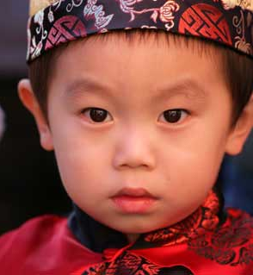
http://www.voyagesphotosmanu.com/Complet/images/Chinese_youth_gr.jpg
顯而易見，中國傳統社會重男輕女。男童得到較多接受教育及醫療照顧的機會。結果，隨著年齡增長，性別比率差異越來越大。
中國自20世紀70年代開始推行一孩政策，加上1985年以來性別選擇技術普及，令性別比率失衡情況加劇。
中國社會受儒家思想及男性主義影響，重男輕女的原因如下：
- 兒子可以傳宗接代，繼後香燈。
- 兒子能夠在傳統農業社會中提供勞動力。
- 兒子預期會成為家庭經濟支柱。
- 兒子可成為家族財產的繼承人。
資料來源：http://www.wikigender.org/index.php/Son_preference_in_China

B咭：印度重男輕女
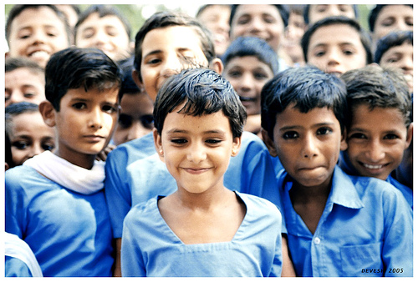
https://hk.images.search.yahoo.com/images/view;_ylt=A8tUwJn9Hg1VFiEAeYG1ygt.;_ylu=X3oDMTIzbjEwc2NvBHNlYwNzcgRzbGsDaW1nBG9pZANiYTIyZGRlYTM4OGE2MTMxODkzNTEzOTk1OTcxNDk0YQRncG9zAzE2BGl0A2Jpbmc-?.origin=&back=https%3A%2F%2Fhk.images.search.yahoo.com%2Fsearch%2Fimages%3F_adv_prop%3Dimage%26va%3DIndian%2Bkids%26fr%3Dyfp-t-403-hk%26tab%3Dorganic%26ri%3D16&w=500&h=338&imgurl=farm1.static.flickr.com%2F24%2F63148453_2a9a2752ee.jpg&rurl=http%3A%2F%2Fwww.indiavision.com%2Fblog%2F2009%2F03%2F130.blg&size=127.0KB&name=Malnutrition+ails+%3Cb%3EIndian+kids%3C%2Fb%3E&p=Indian+kids&oid=ba22ddea388a6131893513995971494a&fr2=&fr=yfp-t-403-hk&tt=Malnutrition+ails+%3Cb%3EIndian+kids%3C%2Fb%3E&b=0&ni=21&no=16&ts=&tab=organic&sigr=11ftmv65g&sigb=13hhr03rg&sigi=11i6uk15a&sigt=114jiit1u&sign=114jiit1u&.crumb=fwNsEPYm9v3&fr=yfp-t-403-hk

在印度，重男輕女清晰顯示男女不平等的現象。多數父母認為女兒沒有價值，並且會在女嬰出生時停止哺乳及照顧女嬰，導致男孩的性別比率明顯較高。

學者解釋印度重男輕女的原因如下：
- 嫁妝及結婚開支：在印度，嫁女或會秏用家庭一筆巨額開支。另一方面，兒子越多最終意味資源越多。
- 「養兒防老」：兒子與父母同住；女兒會嫁到其他較遠的地方。
- 兒子可以為家庭提供勞動力及成為經濟支柱。

資料來源：http://paa2012.princeton.edu/papers/122478
http://www.icrw.org/where-we-work/son-preference-india

C咭：日本重女輕男

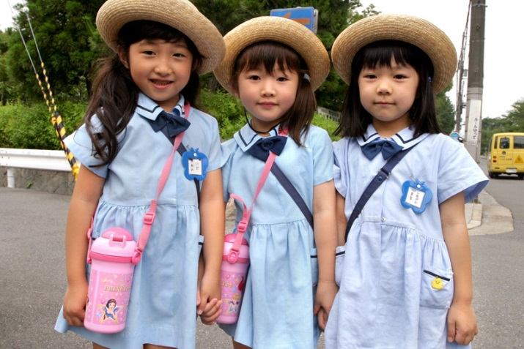
研究發現，日本過去數十年的兒童性別偏好逐漸從重男轉為明顯重女。

越來越重女輕男的原因包括：
- 母親希望女兒陪伴及年老時由女兒照顧。
- 避免撫養兒子成人所遇到的困難（例如行為問題）。
- 由於家庭結構改變，家翁家婆對生兒子所給予的壓力減輕。在現今的日本社會，核心家庭結構成為主流，取代與家翁家婆同住的大家庭。家翁家婆催促夫婦生兒子的機會減少。

參考資料：http://www.demographic-research.org/volumes/vol28/36/

D咭：現今韓國日益重女輕男
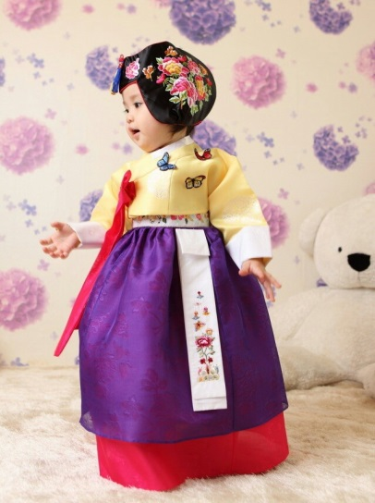

研究指出，越來越多韓國年輕夫婦偏向重女輕男。37.4%受訪父親表示希望生女而非生男，而28.6%受訪者則持相反意見，其餘34%表示不介意子女的性別。

韓國重男輕女的觀念已逐漸消失。21世紀韓國人對女兒的偏愛明顯增強，是由於以下因素造成：
- 階級觀念及以男性為中心的儒家文化影響減少
- 越來越多年輕夫婦覺得養育女兒的樂趣較養育兒子多

參考資料：http://www.koreatimes.co.kr/www/news/opinon/2012/12/202_58940.html

E咭：匈牙利重女輕男

http://www.bing.com/images/search?q=Hungarian+baby+girl&qpvt=Hungarian+baby+girl&FORM=IGRE#view=detail&id=6EF79DCB18254C79CC7CFB83C53D6FF0EE690EFC&selectedIndex=127

一項研究顯示，匈牙利的母親（尤其是基層群體）重女輕男。她們「在生育方面偏愛女孩，已生育一個或多個女兒的母親較有可能墮胎，撫養女兒及讓女兒接受教育的時間亦較長」。

女兒的特徵可以解釋這個現象。女兒一般公認為較善解人意、學習時更專注、更順從及依戀父母。

參考資料：http://en.wikipedia.org/wiki/Trivers%E2%80%93Willard_hypothesis

工作紙一：性別屠殺
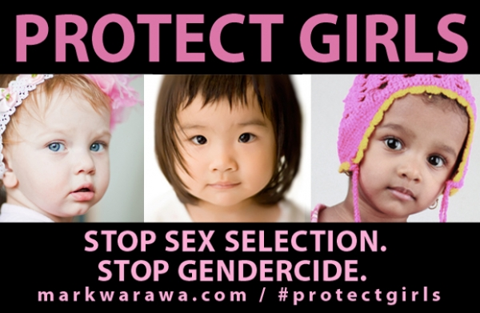
保護女童
停止性別選擇
停止性別屠殺
markwarawa.com/#protectgirls

圖一：http://newcanadianmedia.ca/media/k2/items/cache/ce60eec033aeb16c14aa1ddcc4628f03_L.jpg

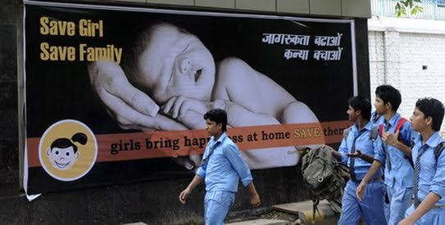
拯救女童
拯救家庭
女兒能夠為家庭增添歡樂，請救救她們！

圖二：http://www.english-online.at/news-articles/people/girl-abortion-in-india.jpg

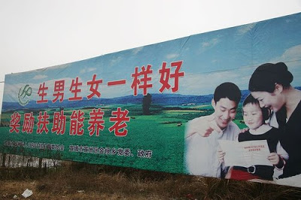
圖三：http://4.bp.blogspot.com/_zddxS7Nv1Bg/SDzG9BhdDvI/AAAAAAAAAGk/OWNUrI0vZjQ/s400/one+child+policy.jpg

1. 以上標語傳達甚麼訊息？

2. 為甚麼需要設計這類標語？此舉反映甚麼現象？

3. 重男輕女的原因是甚麼？

工作紙一：性別屠殺
（僅供教師參考）

1. 以上標語傳達甚麼訊息？
- 圖一表明性別選擇等同性別屠殺，必須停止。
- 圖二提倡家庭應生育女兒，藉以維持印度性別比率平衡。背景中有四名男孩經過標語，暗示印度的男女比率已經失衡（約100對80）。
- 圖三顯示中國存在性別偏好——生男較生女受歡迎。在「一孩政策」下，墮胎、殺害或遺棄女嬰的情況在農村地區特別常見。

2. 為甚麼需要設計這類標語？此舉反映甚麼現象？
- 以「保護女童」或「防止性別屠殺」為主題設計標語，是因為有關現象十分嚴重。
- 在部分國家，例如印度、中國、孟加拉及巴基斯坦，性別比率為每100名男孩對80名女孩，而自然的性別比率約為每100名男孩對95名女孩。情況相當令人關注及必須制止。

3. 重男輕女的原因是甚麼？
- 兒子可以傳宗接代，繼後香燈。
- 父親想通過生兒子展示男子氣概。
- 兒子能夠在傳統農業社會中提供勞動力。
- 兒子預期會成為家庭經濟支柱。
- 兒子可成為家族財產的繼承人。
- 兒子未來有更好的就業機會。
- 在部分國家，由於兒子與父母同住，所以較大機會負責供養年邁的父母；女兒則會嫁到其他較遠的地方。
- 在印度，兒子不需要支付嫁妝，相反可以收取嫁妝。
- 在部分地區，兒子享有較多法律權益，以香港為例，只有男性原居民方可因「新界小型屋宇政策」丁屋受惠。

工作紙二：性別選擇的方法

研究下列性別選擇的方法，然後回答問題：
      - 自然方法——不同國家沿用不同非科學的傳統方法，務求獲得父母想要的嬰兒性別，例如與飲食控制、交合姿勢及時間、睡房裝修及風水擺設等相關的方法。不過，沒有足夠個案證明以上方法有效。

      - 墮胎——懷孕滿16週後，我們便可利用超聲波預測嬰兒性別。部分父母得知胎兒並非想要的性別後會選擇墮胎。多份醫學報告表明，16週大的胎兒離開母親的子宮後仍然可以活動，因此可視為人類。

想要BB
請回答我這個問題：
假如我並不是一個人，又怎可以分得出我是男是女？
性別子宮
http://www.eehealthbook.com/templates/images/16-week-b.jpg

      - 胚胎技術——胚胎技術不斷發展，讓我們可以選擇想要的嬰兒性別。採用下列技術或可得出想要的嬰兒性別：
- 胚胎植入前基因鑑定：在植入前對胚胎進行基因鑑定
- 卵胞質內精子注射：將單一粒精子直接注射入卵子的受精過程
- 低溫保存：將溫度降至零度以下保存細胞的過程

      - 殺死新生嬰兒（Neonaticide)／殺死嬰兒(infanticide)——殺死新生嬰兒指殺死出生未滿24小時的嬰兒；而殺死嬰兒則指殺死未滿12個月大的嬰兒。在中國等部分國家，父母可能會殺害剛出生的女嬰，因為女嬰無法繼後香燈，以及在過去一直認為女兒較柔弱及無法幫忙處理農務。

      - 遺棄嬰兒——指父母（通常是母親）在公共或私人地方遺棄或拋棄未滿12個月大的嬰兒，意圖棄置他們。這個現象通常在貧困社區出現，皆因父母沒有經濟能力照顧並非想要性別的子女。

參考資料：
- http://en.wikipedia.org/wiki/Neonaticide
- http://en.wikipedia.org/wiki/Child_abandonment

- 你認為以上性別選擇方法中哪些可以接受？哪些無法接受？請解釋你的答案。

- 挑戰程度（選擇性回答）：運用倫理學理論，判斷以上性別選擇方法是否合乎道德。
方法 | 道德／  不道德 | 倫理學理論 | 理
自然方法
墮胎

胚胎技術
殺死新生嬰兒／
殺死嬰兒
遺棄嬰兒

工作紙三：Edison與他的冷凍妹妹

觀看影片「性別選擇——與Daniel Potter醫生相約60分」（Gender Selection - 60 Minutes with Dr Daniel Potter），網址為https://www.youtube.com/watch?v=zNoM--mBbC0，然後回答問題。

- 如果你是影片中的夫婦，連續生七名兒子之後，你會不會嘗試利用胚胎技術追一個女兒？為甚麼會？為甚麼不會？

- 如果你是這對夫婦，你會不會告訴女兒她是如何被「創造」出來的？為甚麼會？為甚麼不會？對她可能會造成甚麼影響？

- Daniel Potter醫生與Sandra Hacker醫生對於性別選擇的觀點有甚麼不同？你傾向支持哪一位的觀點？為甚麼？
 | Daniel Potter醫生  （幫助夫婦創造試管胚胎的男醫生） | Sandra Hacker醫生  （澳洲國家健康及醫學研究委員會[NHMRC]的女醫生）
支持／反對
觀點
我的觀點：

- 你對「冷凍胚胎」有何看法？想像一下，如果你是其中一個有思想有感覺的胚胎，身處以下情況時會有甚麼感受？另一方面，你亦可通過繪畫、寫詩、記敘文、製作海報、照片／影片等方法表達你的觀點。
情況 | 你的想法及感受
- 你被永久冷凍
- 你被銷毀
- 你被放入陌生人的子宮
- 你被放入母親的子宮，然後在你的「孖生兄弟姐妹」出生後五年才出生？

- 自選題：「性別選擇是通往設計嬰兒的道德滑坡。」你同意嗎？請解釋。

工作紙三：Edison與他的冷凍妹妹
（僅供教師參考）

- Daniel Potter醫生與Sandra Hacker醫生對於性別選擇的觀點有甚麼不同？你傾向支持哪一位的觀點？為甚麼？
 | Daniel Potter醫生  （幫助夫婦創造試管胚胎的男醫生） | Sandra Hacker醫生  （澳洲國家健康及醫學研究委員會[NHMRC]的女醫生）
支持／反對 | - 支持 | - 反對
觀點 | - 他一直研究的胚胎技術是「為了幫助人們改變命運」，他是令夫婦夢想成真的「協助者」。  - 與中國人通過殺死嬰兒進行性別選擇不同，通過胚胎技術進行性別選擇較為人道  - 這是未來的大勢所趨 | - 這是一種將兒童商品化／商業化的行為  - 此舉會引發「設計嬰兒」的連鎖效應（例如指定性別、金髮、藍眼、非常聰明等）  - 孕育胚胎與否，不應與性別掛勾  - （此舉可能導致全球性別失衡）
我的觀點：

工作紙四：辯論——利用胚胎技術選擇性別應被禁止？

不應禁止 | 應該禁止

自我評估
自我評估
5=出色，1=非常差
我能否提出重要論點？ | 5 4 3 2 1
我能否舉出具體例子支持自己的論點？ | 5 4 3 2 1
我能否準確引用個別倫理學理論並提供適當理據？ | 5 4 3 2 1
我能否有邏輯及井井有條地表述自己的觀點／論點？ | 5 4 3 2 1
我能否回應對方提出的論點？ | 5 4 3 2 1

同學評估
同學評估
5=出色，1=非常差
對方能否提出重要論點？ | 5 4 3 2 1
對方能否舉出具體例子支持他自己的論點？ | 5 4 3 2 1
對方能否準確引用個別倫理學理論並提供適當理據？ | 5 4 3 2 1
對方能否有邏輯及井井有條地表述自己的觀點／論點？ | 5 4 3 2 1
對方能否回應我方提出的論點？ | 5 4 3 2 1

工作紙四：辯論——利用胚胎技術選擇性別應被禁止？
（僅供教師參考）

不應禁止 | 應該禁止
- 讓夫婦能夠在家庭計劃中作成熟的決定，是增強女權的象徵  - 這是生育權利的一種表達形式 | - 女性在家庭及社會的壓力下，是否真的能夠自由選擇，令人存疑。
- 有助防止出現不想要的懷孕、墮胎及疏忽照顧兒童的情況 | - 創造試管胚胎的過程中會產生「額外的胚胎」。無論是將這些額外的胚胎冷凍還是銷毀，都會引發倫理問題。  - 可能會加深性別定型
- 盡量減低因未能得到想要性別嬰兒而引致家庭暴力的機會 | - 這並非解決家庭暴力的方法。
- 部分學者認為，政府應為選擇生育女兒的夫婦提供補貼，以確保人口性別平等（例如同等數目的男女）  - 這項技術長久以來一直被合法應用，按西方的實際經驗，沒有任何證據顯示會導致任何程度的性別失衡 | - 根據經驗，如果容許選擇性別，較多父母會選擇兒子。例如在印度及中國等遠東地區，以及阿爾巴尼亞或阿塞拜疆等東歐國家，亦然。  - 在那些性別失衡的國家，許多男性沒有機會結婚，導致性交易需求、人口遷徙、買賣新娘等罪行有所增加。

參考資料：
- http://en.wikipedia.org/wiki/Sex_selection
- http://jme.bmj.com/content/27/5/302.full
工作紙五
從道德與法律的角度比較及對照性別選擇的觀點及後果；利用箭嘴標示兩者之間的關係：

從道德的角度 從法律的角度

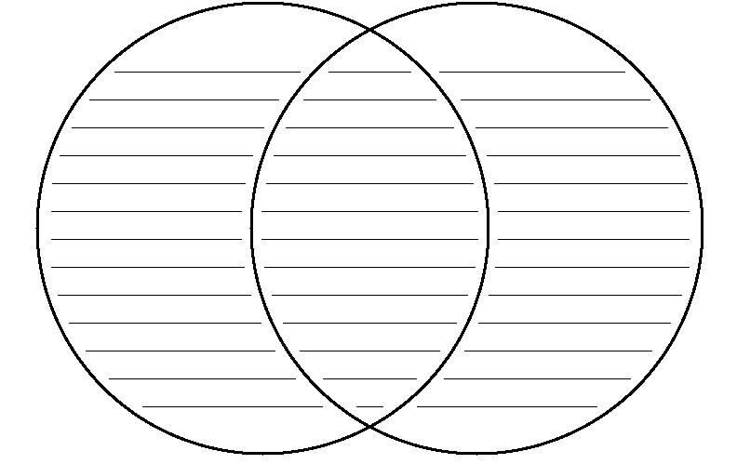
共同觀點

教師參考要點：

影響如何修訂法例

從道德的角度 從法律的角度

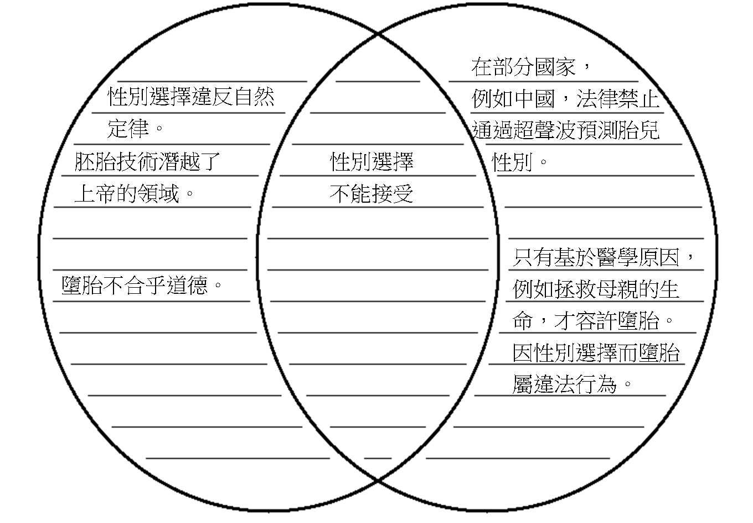
共同觀點

塑造道德觀念，為道德判斷提供理據
工作紙六：概要及自我評估——性別選擇

寫下本單元的學習重點。
- 性別選擇的原因
1.

2.

3.

4.

5.

- 性別選擇的方法
1.

2.

3.

4.

5.

- 性別選擇的倫理問題
1.

2.

3.

4.

5.

評估你的學習情況（請填上「」號）
 | 非常好 | 好 | 一般 | 欠佳
- 性別選擇的原因
- 性別選擇的方法
- 性別選擇的倫理問題

你希望進一步了解「性別選擇」單元中的甚麼問題／範疇？

